CONCLUSIES
Klantpeiling tuinonderhoud
Oktober 2019

Het onderwerp tuinonderhoud spreekt alle leeftijdsgroepen aan. Iedere leeftijdsgroep is voor een gelijk deel vertegenwoordigd.

Van alle respondenten is iets minder dan de helft (47%) onbekend met wat ProWonen van hen verwacht voor het tuinonderhoud. Wordt er alleen gekeken naar de bewoners met tuin dan is het percentage nog iets lager namelijk 44%.

Informatie
De helft van de respondenten weten wat ProWonen van hen verwacht voor het tuinonderhoud via huurvoorwaarden en huurcontract. Opvallend is de groep die bijna ¼ vertegenwoordigd: zij geven aan niet geïnformeerd te zijn. Op één respondent na gaat het hier om allen tuinbezitters.
Een kwart van de respondenten wil informatie hebben over tuinonderhoud. De helft van hen wil dit via e-mail.

Problemen en hulp
Het overgrote deel (87%) ervaart geen problemen met het tuinonderhoud. Van de respondenten die problemen ervaren, geven de meesten aan vanwege gezondheid niet in de tuin te werken. Een enkeling heeft geen tijd.
Behoefte aan hulp bij het onderhoud van de tuin heeft een kleiner deel van de respondenten (18%). Vrijwilliger/klussendienst wordt het vaakst genoemd als geschikte hulp bij tuinonderhoud. Daarnaast is korting bij tuinders interessant.
De helft van de bewoners met hulpbehoefte wil wel meer dan 10 euro hiervoor betalen.

Eigen tuin
De bewoners geven voor hun eigen tuin gemiddeld score 7. Filteren we hier de bewoners zonder tuin uit dan stijgt het gemiddelde naar een 7,3.

Buren
Het gemiddelde van alle respondenten voor de tuin in de buurt is score 6,4. Als je hier filtert op respondenten met tuin dan zijn zij kritischer: score 6,2.
Bijna de helft (48%) vindt het tuinonderhoud “matig”. De buren zelf zijn in eerste instantie verantwoordelijk.
Maar de volgende vraag of er voldoende toezicht is door ProWonen geeft een wat genuanceerder beeld over waar verantwoordelijkheid zou moeten liggen volgens respondenten. Minstens 1/3 geeft aan dat er bij tuinonderhoud ook een rol is weggelegd voor ProWonen in de vorm van toezicht. 35% geeft aan het toezicht van ProWonen onvoldoende te vinden en ook de respondenten die het niet weten, noemen dat ProWonen een rol heeft.

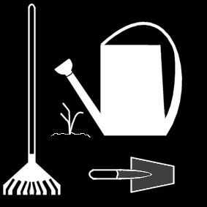

November 2019

